Win10平台动态头模Python脚本库

用户手册

淸飞科技-工程部-石京生

2020/06/22

目录

发布文件列表： 3

环境要求 3

演示步骤: 6

硬件连接： 6

配置文件更改: 6

启动服务器： 8

启动演示客户端 9

使用方式如下： 10

开放API列表： 10

通用规则 10

发送参数： 10

使用python测试API接口 13

## 发布文件列表：

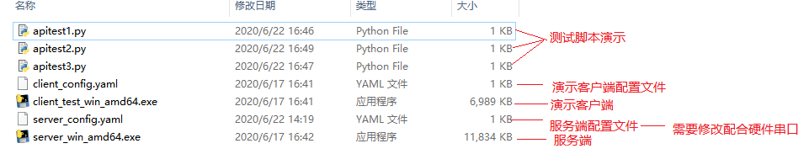

## 环境要求

Windows10电脑一台，空闲USB接口一个，硬盘空间500MB以上。

访问<https://www.python.org/downloads/>，找到 python 3.6.8(如仅仅演示，无需安装。如需编写脚本使用开放API接口，则需要安装），如图：

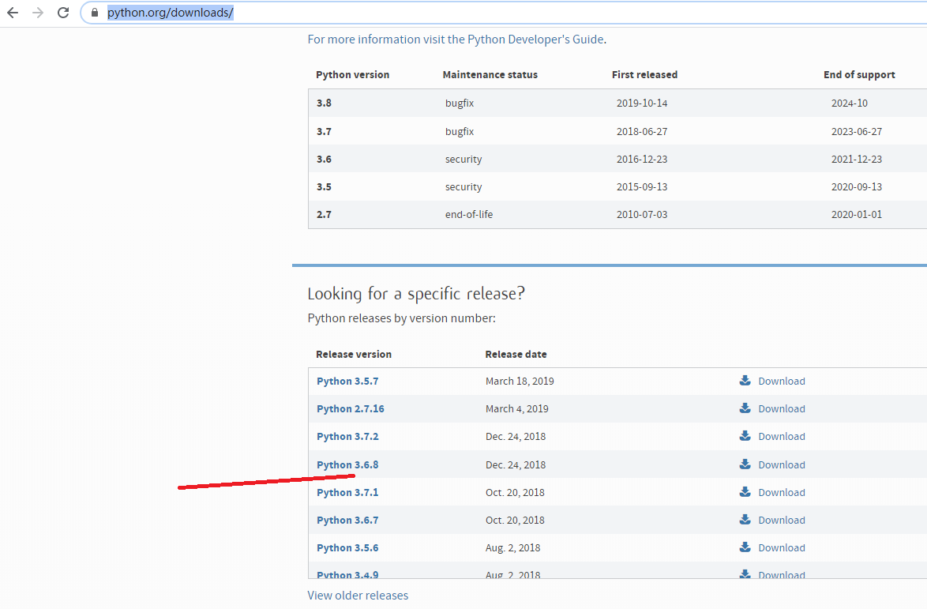

安装python 3.6.8。

环境变量设置，属性-高级系统设置-环境变量-系统变量-编辑PATH，添加两个PYTHON相关项。

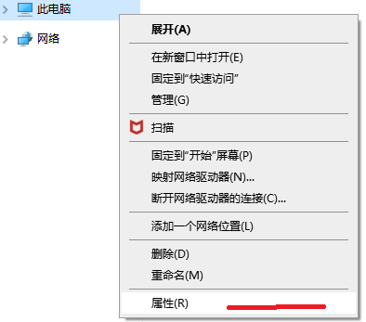

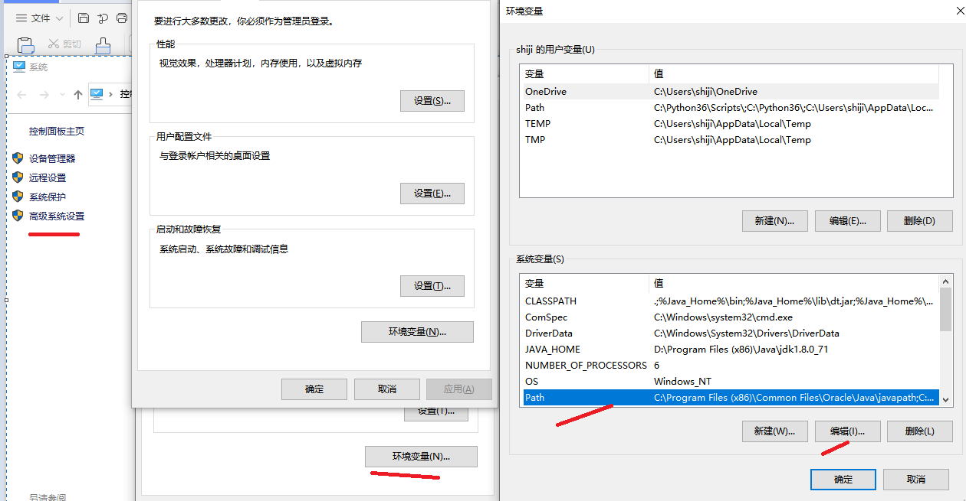

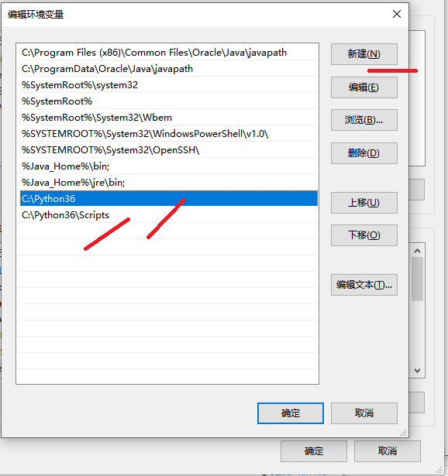

PYTHON包安装

Windows键+R-cmd,运行cmd窗口

先运行python，检查是否正常，然后退出：

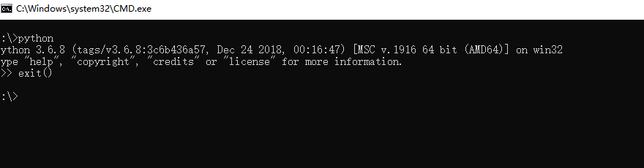

### 演示步骤:

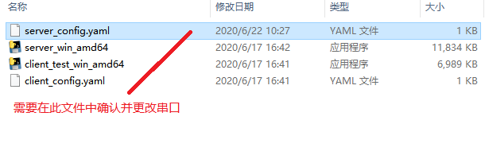

### 硬件连接：

需要接上电源线。

需要使用USB连接头模和电脑

### 配置文件更改:

根据COM口可能需要更改一下配置文件：

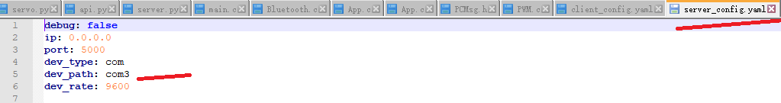

其中，server_config.yaml位置参见第一部分，端口号参见电脑-管理-设备管理器-端口-COM3；

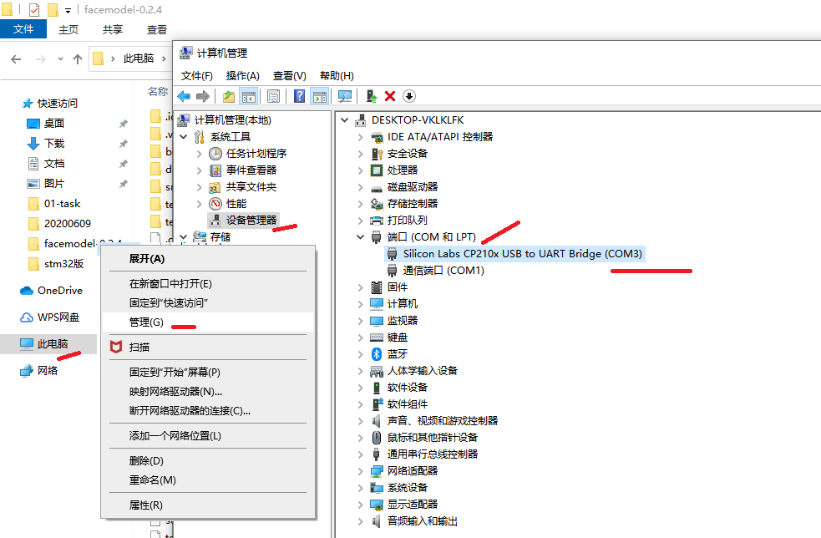

### 启动服务器：

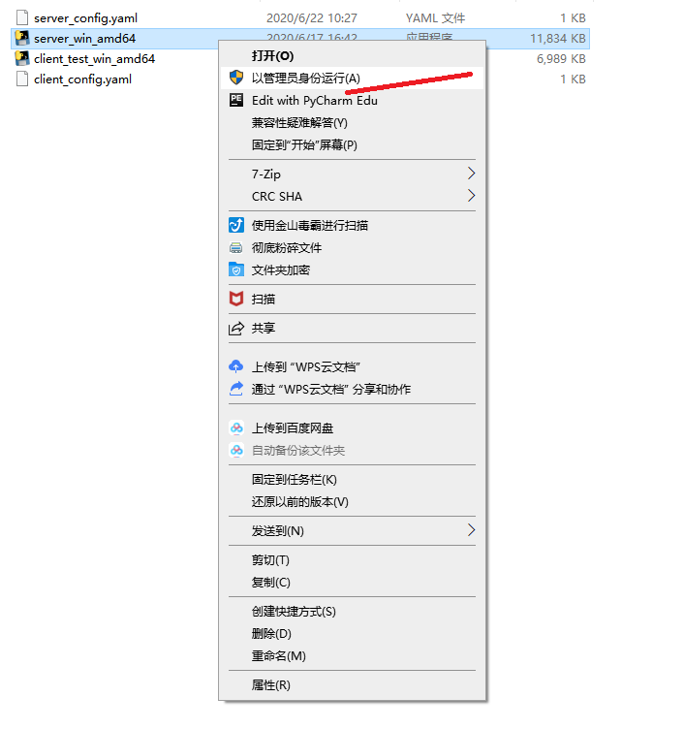

### 启动演示客户端

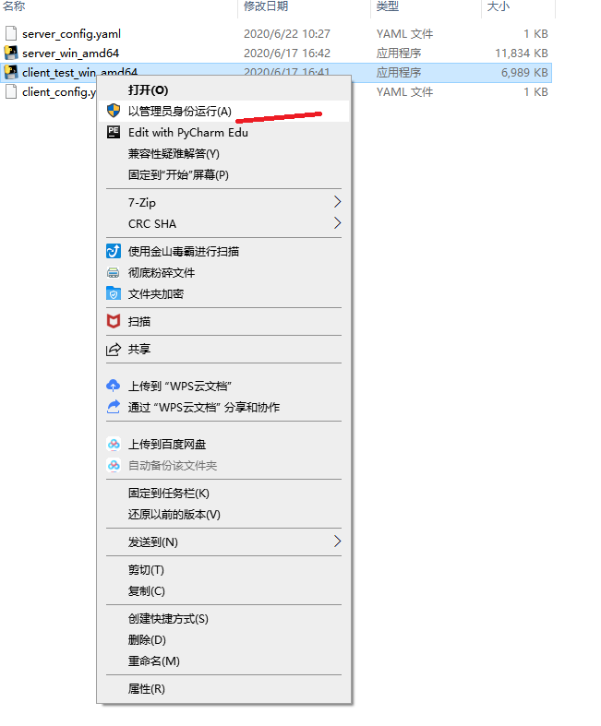

### 使用方式如下：

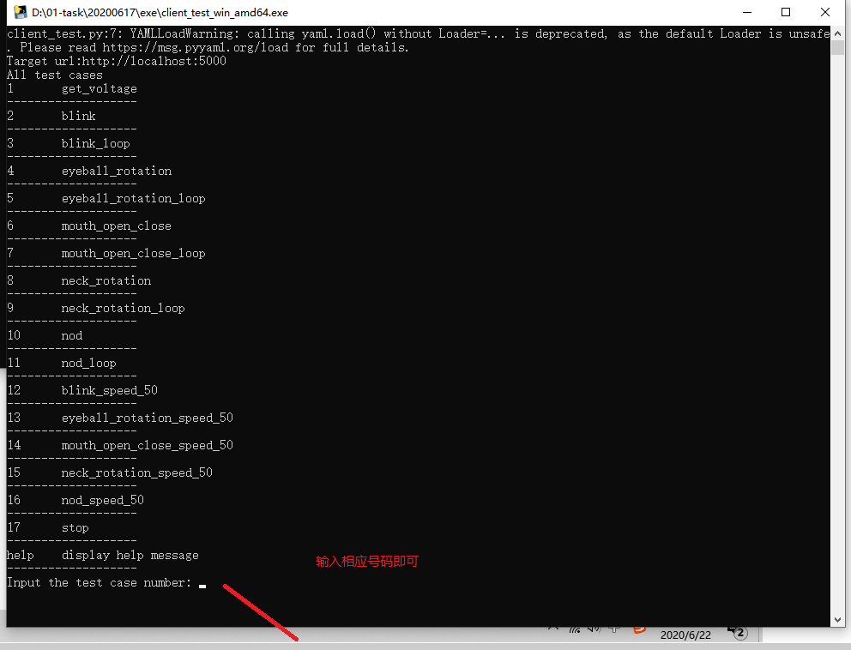

## 开放API列表：

### 通用规则

本api工程在默认端口开放一个http服务，向该端口发送符合格式的json数据，api会与底层控制板交互并返回结果给调用者。

### 发送参数：

|  |  |  |  |  |  |
| --- | --- | --- | --- | --- | --- |
| 键 | 说明 | 值类型 | 可选键(值) | 键(值)类型 | 说明 |
|  |  |  | get_voltage |  | 获取电压 |
| ActionType | 动作组类型 | 字符串 | blink | 字符串 | 眨眼 |
|  |  |  | (动作组名称 见下表) |  | 单个动作组 |
|  |  |  | stop |  | 停止动作 |
| ActionParams | 其他参数 | 字典 | (由ActionType决定可选值)| | | | |

其他动作组名称

|  |  |  |
| --- | --- | --- |
| 其他动作组 | 类型 | 说明 |
| blink | 字符串 | 眨眼 |
| eyeball_rotation | 眼球转动 |
| mouth_open_close | 嘴巴张合 |
| neck_rotation | 脖子转动 |
| nod | 点头 |

ActionParams

如果本次操作需要附加参数，放到这里。

如果 ActionType=='get_voltage' ， 本项无需填写。

如果 ActionType==(动作组名称) ， 可选键值如下表所示。

|  |  |  |
| --- | --- | --- |
| 键 | 值类型 | 说明 |
| action | 字符串 | 运行动作组类型，可以选’run’(直接运行)或者’speed’(调整速度) |
| times | 整数 | 动作组的运行次数，action==’run’时有效 |
| speed | 整数 | 动作组的速度调整，action==’speed’时有效，百分数取整 |

如果 ActionType=='stop' ， 本项无需填写。

返回参数：

| 参数 | 类型 | 说明 |
| --- | --- | --- |
| IsSuccess | Bool | 是否成功 |
| Info | String | 错误类型 |
| Result | Object | 结果不定 |

IsSuccess

如果本次操作成功，返回 True, 否则返回 False.

Info

如果操作成功，返回 ok, 否则返回对应的错误信息。

Result

如果本次操作需要返回值，就放到这里(目前仅可能返回整数电压值和空字符串)。

### 使用python测试API接口

可以使用 requests 库来测试本api，脚本已经附在发布文件夹中。

使用本接口时，仅仅需要启动演示服务器可执行文件即可。

客户可以参考apitest1.py，编写需要的测试脚本即可。

import requests

import json

#api server ip:port

url = 'http://localhost:5000'

#get voltage

req_dict1 = {

'ActionType': 'get_voltage',

}

ret_dict = requests.post(url=url, json=req_dict1)

print(ret_dict.json())